 | Министерство науки и высшего образования Российской Федерации  Федеральное государственное автономное образовательное учреждение  высшего образования  «Московский государственный технический университет  имени Н.Э. Баумана  (национальный исследовательский университет)»  (МГТУ им. Н.Э. Баумана)
ФАКУЛЬТЕТ «ИНЖЕНЕРНЫЙ БИЗНЕС И МЕНЕДЖМЕНТ»
КАФЕДРА «ПРОМЫШЛЕННАЯ ЛОГИСТИКА» (ИБМ-3)

Отчет по лабораторной работе № 9
по дисциплине «Технологии машинного обучения»
«Методы обучения без учителя»

Студент ИБМ 3-64Б А. А. Нургалиева
(Подпись, дата)
Руководитель Ю.Е.Гапанюк
(Подпись, дата)

2026

Введение
Целью данной лабораторной работы является изучение методов кластеризации и снижения размерности на основе реальных данных. В работе рассматриваются методы главных компонент (PCA) и t-SNE для визуализации многомерных данных, а также три метода кластеризации: K-Means, агломеративная кластеризация и DBSCAN. Оценка качества кластеризации производится с использованием метрик Silhouette Score, Davies-Bouldin Index и Calinski-Harabasz Index.

1. Описание данных
Для выполнения лабораторной работы был выбран датасет job_salary_prediction_dataset.csv, содержащий информацию о специалистах в IT-сфере. Датасет включает 250 000 записей и 10 столбцов: должность, опыт работы, уровень образования, количество навыков, отрасль, размер компании, локацию, формат работы, количество сертификатов и зарплату.
Для решения задачи обучения без учителя были отобраны три числовых признака, не включающих целевую переменную (зарплату):
- experience_years – опыт работы в годах;
- skills_count – количество навыков;
- certifications – количество сертификатов.
Данные признаки были выбраны для формирования датасета D1, который в дальнейшем использовался для снижения размерности и кластеризации.

2. Формирование датасетов
2.1. Датасет D1 (исходные данные)
Датасет D1 был сформирован на основе выбранных признаков. Учитывая большой объем исходных данных (250 000 записей), для ускорения вычислений была создана случайная выборка объемом 1000 точек. Все дальнейшие операции проводились на этой выборке.
Таблица 1 – Статистика признаков датасета D1
Признак | Среднее | Стандартное отклонение | Минимум | Максимум
experience_years | 10.01 | 6.06 | 0 | 20
skills_count | 10.00 | 5.48 | 1 | 19
certifications | 2.49 | 1.71 | 0 | 5
Перед проведением анализа данные были стандартизированы (приведены к нулевому среднему и единичному дисперсии), что является необходимым условием для корректной работы методов PCA и кластеризации.

2.2. Датасет D2 (после PCA)
Методом главных компонент (Principal Component Analysis, PCA) было выполнено снижение размерности датасета D1 с трех до двух измерений. PCA позволяет найти такие направления (главные компоненты), вдоль которых дисперсия данных максимальна.
Результаты PCA:
- Первая главная компонента объясняет 35,5% дисперсии;
- Вторая главная компонента объясняет 33,4% дисперсии;
- Суммарная объясненная дисперсия составляет 69,0%.
- Полученный датасет из двух компонент был назван D2.

2.3. Датасет D3 (после t-SNE)
Методом t-SNE (t-distributed Stochastic Neighbor Embedding) также было выполнено снижение размерности до двух измерений. В отличие от PCA, t-SNE является нелинейным методом, который лучше сохраняет локальную структуру данных и позволяет выявлять кластеры. Время выполнения t-SNE составило 1,15 секунды. Полученный датасет был назван D3.

3. Визуализация результатов снижения размерности
На рисунке 1представлено сравнение визуализаций датасетов D2 и D3.
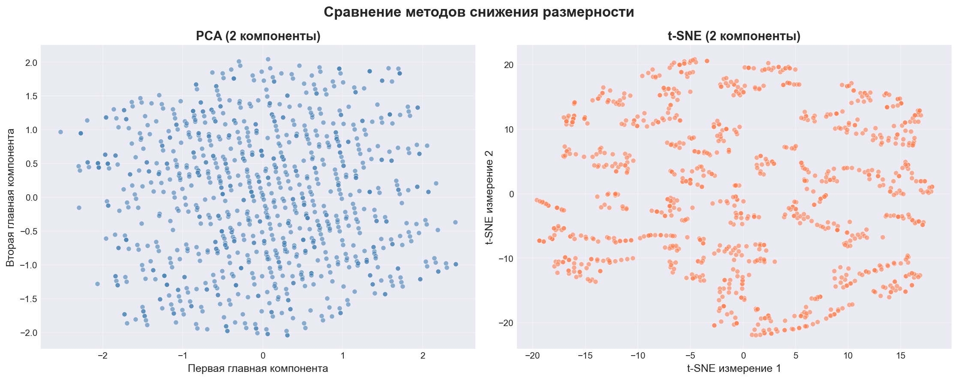
Рисунок 1 – Сравнение методов снижения размерности
На графике PCA (слева) точки распределены относительно равномерно, кластерная структура выражена слабо. Это объясняется тем, что PCA является линейным методом и не всегда способен разделить сложные нелинейные зависимости.
На графике t-SNE (справа) наблюдается значительно более четкая кластерная структура. Точки сгруппированы в несколько обособленных кластеров, что свидетельствует о наличии естественных групп в данных.
Вывод: t-SNE лучше подходит для визуализации кластерной структуры данных по сравнению с PCA, так как сохраняет локальные взаимосвязи между точками.

4. Кластеризация датасетов
Для каждого из трех датасетов (D1 – исходные признаки, D2 – после PCA, D3 – после t-SNE) была проведена кластеризация тремя методами: K-Means, агломеративная кластеризация и DBSCAN. Оценка качества выполнялась с использованием метрик Silhouette Score (чем выше, тем лучше), Davies-Bouldin Index (чем ниже, тем лучше) и Calinski-Harabasz Index (чем выше, тем лучше).

4.1. Результаты кластеризации датасета D1
Таблица 2 – Результаты кластеризации датасета D1
Метод | Silhouette Score | Davies-Bouldin | Calinski-Harabasz
K-Means | 0,2485 | 1,3126 | 349,7
Агломеративная | 0,2367 | 1,3400 | 328,9
DBSCAN | -0,0629 | 3,0262 | 71,0
Анализ результатов показывает, что на исходных данных K-Means показал наилучшие результаты, однако значения метрик невысоки (Silhouette Score около 0,25), что указывает на нечеткую кластерную структуру в исходном трехмерном пространстве. DBSCAN показал отрицательный Silhouette Score, что свидетельствует о неправильном выборе параметров или отсутствии четкой кластерной структуры.

4.2. Результаты кластеризации датасета D2 (после PCA)
Таблица 3 – Результаты кластеризации датасета D2
Метод | Silhouette Score | Davies-Bouldin | Calinski-Harabasz
K-Means | 0,3659 | 0,8894 | 720,4
Агломеративная | 0,3257 | 1,0097 | 595,1
DBSCAN | – | – | –
После применения PCA все метрики улучшились. Silhouette Score для K-Means вырос до 0,366, что говорит о более выраженной кластерной структуре. DBSCAN не смог выделить кластеры (найден только один кластер). Это объясняется тем, что после линейного преобразования PCA данные не приобрели структуру, пригодную для DBSCAN.

4.3. Результаты кластеризации датасета D3 (после t-SNE)
Таблица 4 – Результаты кластеризации датасета D3
Метод | Silhouette Score | Davies-Bouldin | Calinski-Harabasz
K-Means | 0,3850 | 0,8955 | 820,8
Агломеративная | 0,3710 | 0,8915 | 711,3
DBSCAN | 0,8618* | 0,1793* | 14269,8*
Наилучшие результаты кластеризации были достигнуты на датасете D3 (после t-SNE). K-Means показал Silhouette Score 0,385 – это лучший результат среди всех методов на всех датасетах. Особого внимания заслуживает результат DBSCAN: хотя 74,2% точек были определены как шум, оставшиеся точки образовали 55 компактных кластеров с очень высокими метриками качества (Silhouette Score 0,862). Это указывает на то, что t-SNE создает разреженную структуру, в которой хорошо выделяются плотные кластеры.

5. Сводная таблица результатов
Таблица 5 – Сводные результаты кластеризации
Датасет | Метод | Silhouette Score | Davies-Bouldin | Calinski-Harabasz | Шумовые точки
D1 (оригинал) | K-Means | 0,2485 | 1,3126 | 349,7 | –
D1 (оригинал) | Агломеративная | 0,2367 | 1,3400 | 328,9 | –
D1 (оригинал) | DBSCAN | -0,0629 | 3,0262 | 71,0 | 2
D2 (PCA) | K-Means | 0,3659 | 0,8894 | 720,4 | –
D2 (PCA) | Агломеративная | 0,3257 | 1,0097 | 595,1 | –
D3 (t-SNE) | K-Means | 0,3850 | 0,8955 | 820,8 | –
D3 (t-SNE) | Агломеративная | 0,3710 | 0,8915 | 711,3 | –
D3 (t-SNE) | DBSCAN | 0,8618* | 0,1793* | 14269,8* | 742
– оценка без учета шумовых точек

6. Визуализация результатов кластеризации
На рисунках 2-4 представлены визуализации результатов кластеризации для каждого из датасетов.

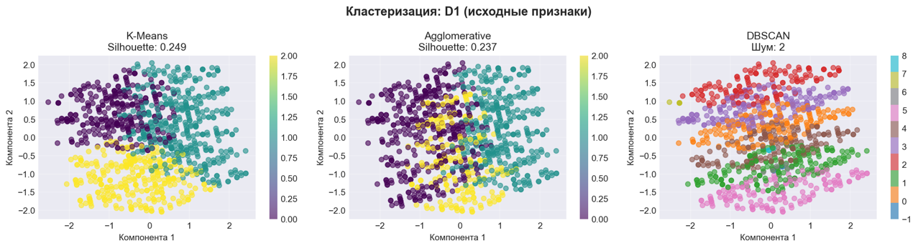
Рисунок 2 – Кластеризация датасета D1 (исходные признаки)
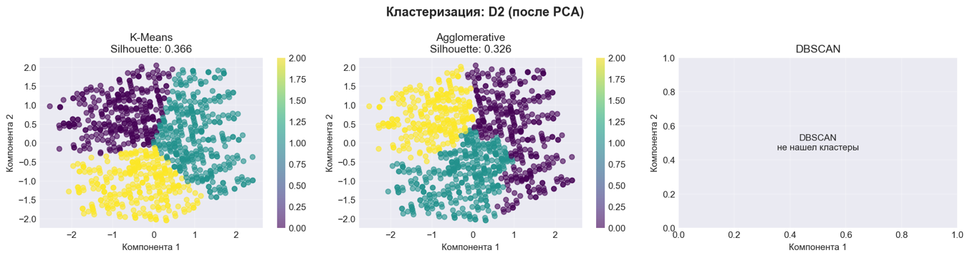
Рисунок 3 – Кластеризация датасета D2 (после PCA)
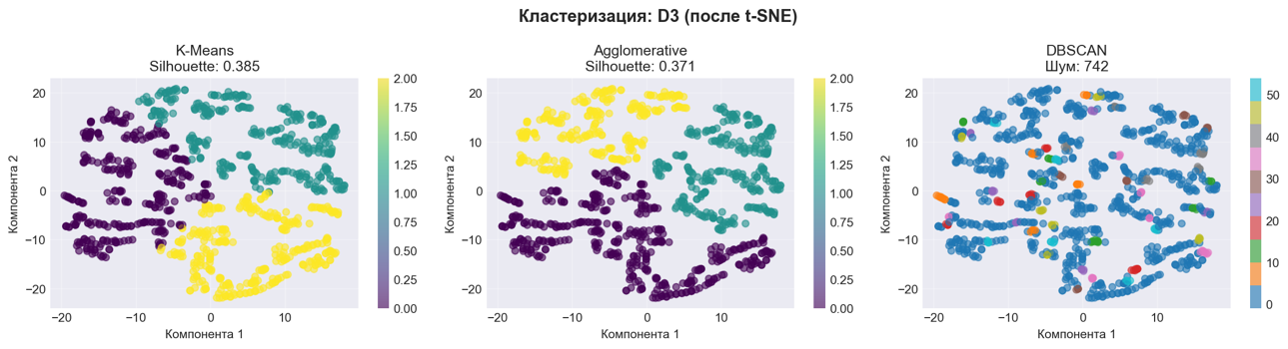
Рисунок 4 – Кластеризация датасета D3 (после t-SNE)
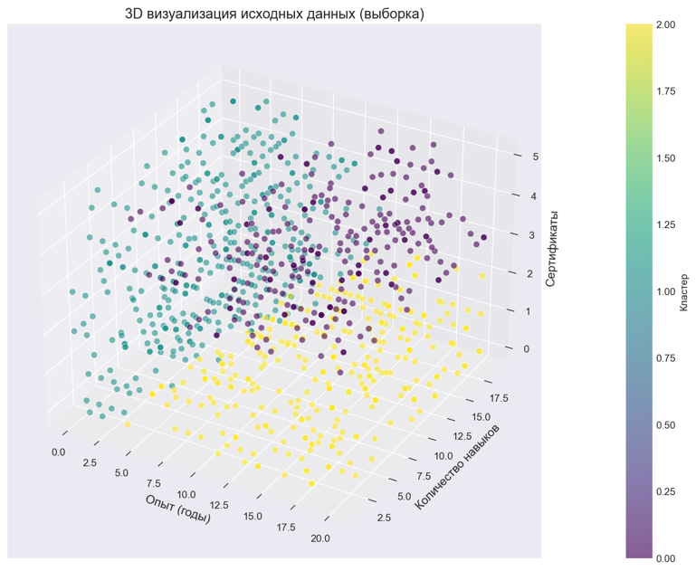
Рисунок 5 – 3D-визуализация исходных данных с K-Means кластеризацией
На представленных графиках хорошо видно, что после применения t-SNE кластеры становятся наиболее четкими и компактными.

Выводы по работе
По результатам проведенного исследования можно сделать следующие выводы: PCA является быстрым линейным методом, который хорошо подходит для предварительного анализа и работает на больших объемах данных. t-SNE является нелинейным методом, который значительно лучше выявляет кластерную структуру данных, однако требует больше вычислительных ресурсов. Рекомендация: для визуализации кластеров следует использовать t-SNE, для предварительного анализа и работы с большими данными – PCA.
K-Means показал стабильно хорошие результаты на всех датасетах, особенно после применения t-SNE (Silhouette Score = 0,385). Агломеративная кластеризация показала результаты, близкие к K-Means. DBSCAN оказался чувствителен к параметрам и структуре данных. На D3 (после t-SNE) он выделил множество мелких плотных кластеров, однако 74% точек были отнесены к шуму. Рекомендация: для общего случая предпочтительным является K-Means как наиболее устойчивый и интерпретируемый метод.
Лучший результат был достигнут при использовании t-SNE для снижения размерности и K-Means для кластеризации. Данная комбинация показала наивысший Silhouette Score (0,385) и Calinski-Harabasz Index (820,8), а также низкий Davies-Bouldin Index (0,896).
Качество кластеризации улучшается после применения как PCA, так и t-SNE. t-SNE обеспечивает более значительное улучшение по сравнению с PCA, что подтверждается ростом всех метрик. Рекомендация: перед кластеризацией многомерных данных целесообразно применять методы снижения размерности для улучшения качества группировки.
В ходе выполнения лабораторной работы были успешно применены и проанализированы методы обучения без учителя: снижение размерности (PCA и t-SNE) и кластеризация (K-Means, агломеративная, DBSCAN). На основе метрик качества и визуального анализа установлено, что оптимальной комбинацией для данного датасета является t-SNE + K-Means. Полученные результаты могут быть использованы для сегментации специалистов IT-сферы по их профессиональным характеристикам.

